**Лабораторная работа**

**Тема:** Оформление экономической информации, печать документов.

**Цель работы:** Овладеть навыками оформления экономической информации в текстовых документах, а также изучить методы подготовки и печати документов с использованием офисных приложений.

**Теоретические сведения**

#### **1. Введение в тему**

Экономическая информация в земельно-имущественных отношениях включает данные о стоимости земельных участков, объектов недвижимости, налогах на имущество, доходах от аренды, отчетах об оценке и кадастровых планах. Оформление такой информации — это процесс структурирования данных в документах с использованием офисных приложений (Microsoft Word, LibreOffice Writer, Excel), чтобы они были понятными, профессиональными и соответствовали требованиям. Печать документов — финальный этап, обеспечивающий физическое или электронное представление (например, в PDF для электронного документооборота).

В информатике акцент на инструментах: текстовые редакторы для форматирования, таблицы для данных, графики для визуализации (например, динамики цен на землю). Это помогает автоматизировать отчетность, минимизировать ошибки и интегрировать с базами данных (например, ЕГРН — Единый государственный реестр недвижимости).

#### **2. Нормативная база оформления документов**

Оформление документов регулируется стандартами, чтобы обеспечить единообразие и юридическую силу. Основные ГОСТы на 2025 год:

* **ГОСТ Р 7.0.97-2025 "Система стандартов по информации, библиотечному и издательскому делу. Организационно-распорядительная документация. Требования к оформлению документов"**: Вступил в силу 18 августа 2025 года. Обновление предыдущего ГОСТ 2016 года. Изменения включают уточнения для электронных документов (электронная подпись, форматы PDF/A), новые реквизиты (например, QR-коды для верификации), правила для многостраничных отчетов и интеграцию с цифровыми системами. Стандарт определяет 30 реквизитов (элементов) документов, такие как дата, подпись, номер.
* **ГОСТ Р 7.0.8-2025 "Система стандартов по информации, библиотечному и издательскому делу. Библиографическая запись. Библиографическое описание. Общие требования и правила составления"**: Для библиографических ссылок в экономических отчетах (например, ссылки на нормативные акты по земельному праву).
* **ГОСТ 2.105-2019 "Единая система конструкторской документации. Общие требования к текстовым документам"**: Для технических аспектов оформления (поля, шрифты, нумерация).
* **ГОСТ Р 1.20-2025 "Стандартизация в Российской Федерации. Общероссийские классификаторы технико-экономической и социальной информации. Основные положения и порядок разработки, ведения и применения"**: Для классификации экономических данных (например, коды ОКВЭД для видов деятельности в земельных отношениях).

В специальности "Земельно-имущественные отношения" документы (кадастровые паспорта, акты оценки, договоры купли-продажи) должны соответствовать Федеральному закону № 218-ФЗ "О государственной регистрации недвижимости" и ГОСТам, чтобы избежать ошибок в регистрации.

#### **3. Оформление экономической информации в текстовых документах**

Текстовые документы (отчеты, акты, бизнес-планы) — основа для представления экономической информации. В информатике используются редакторы для автоматизации.

* **Структура документа**:
  + **Шапка (реквизиты)**: Название организации, дата, номер, адресат (по ГОСТ Р 7.0.97-2025: размещение в угловом или продольном бланке).
  + **Введение**: Описание цели (например, "Анализ стоимости земельного участка по кадастровым данным").
  + **Основная часть**: Текст с данными (например, описание рыночной стоимости имущества).
  + **Заключение**: Выводы (например, рекомендации по сделке).
  + **Приложения**: Таблицы, графики, сканы документов.
  + **Подпись**: Должность, ФИО, дата (электронная подпись для цифровых версий).
* **Форматирование текста**:
  + Шрифты: Times New Roman или Arial, 12–14 pt (по ГОСТ).
  + Интервал: 1,5 строки.
  + Абзацы: Отступ 1,25 см.
  + Выравнивание: По ширине для текста, по центру для заголовков.
  + Поля: Левое — 20–30 мм, правое — 10 мм, верхнее/нижнее — 20 мм.
  + Нумерация страниц: Внизу по центру, начиная со второй страницы.
* **Инструменты в информатике**: В Word или LibreOffice используйте стили (Заголовок 1, Заголовок 2) для автоматического оглавления. Для экономических данных — вставка формул (например, расчет прибыли: Прибыль = Доходы - Расходы).

#### **4. Оформление таблиц и графиков с экономической информацией**

Таблицы и графики используются для наглядного представления данных (например, кадастровая стоимость по регионам, динамика цен на землю).

* **Таблицы** (по ГОСТ 2.105-2019):
  + Структура: Заголовок над таблицей ("Таблица 1. Кадастровая стоимость земельных участков").
  + Границы: Закрытые (все линии) или открытые (минимальные).
  + Выравнивание: Числа — по правому краю, текст — по левому.
  + Ссылки: В тексте — "см. таблицу 1".

Пример: Таблица с данными о стоимости имущества.

| **Регион** | **Кадастровая стоимость (руб./м²)** | **Рыночная стоимость (руб./м²)** |
| --- | --- | --- |
| Москва | 10 000 | 15 000 |
| Подмосковье | 5 000 | 7 000 |

* **Графики и диаграммы** (по ГОСТ 2.316-2013):
  + Типы: Линейные (динамика цен), столбчатые (сравнение регионов), круговые (структура расходов).
  + Элементы: Заголовок под графиком ("Рисунок 1. Динамика кадастровой стоимости"), оси с подписями, легенда.
  + Визуализация: В Excel или LibreOffice Calc — вставка диаграмм из данных таблицы.

Пример: Столбчатая диаграмма для сравнения кадастровой и рыночной стоимости.

В информатике: Используйте Excel для автоматического расчета (формулы SUM, AVERAGE) и генерации графиков, затем вставьте в Word.

#### **5. Печать документов**

Печать — процесс вывода документа на бумагу или в электронный формат. В информатике это включает настройки принтера и экспорт.

* **Подготовка к печати**:
  + Предпросмотр: В Word — "Файл > Печать > Предпросмотр" для проверки полей, таблиц (чтобы не обрезались).
  + Настройки: Формат A4, ориентация книжная (альбомная для таблиц), двусторонняя печать для экономии.
  + Качество: 300 dpi для текста, 600 dpi для графиков.
  + Масштаб: "По ширине страницы" для широких таблиц.
* **Экспорт в PDF**: Для электронного оборота (по ГОСТ Р 7.0.97-2025: PDF/A для архивации). В Word: "Файл > Сохранить как > PDF". Обеспечивает неизменность и совместимость.
* **Особенности для специальности**: Печатные документы (кадастровые планы) должны быть заверены печатью организации. Для цифровых — использовать электронную подпись (ЭЦП) в соответствии с Федеральным законом № 63-ФЗ "Об электронной подписи".

**Практическая часть**

1. Создать на рабочем столе файл MS Word, в названии написать фамилию и № группы.
2. К лабораторной работе оформить титульный лист (оформляется по примеру).

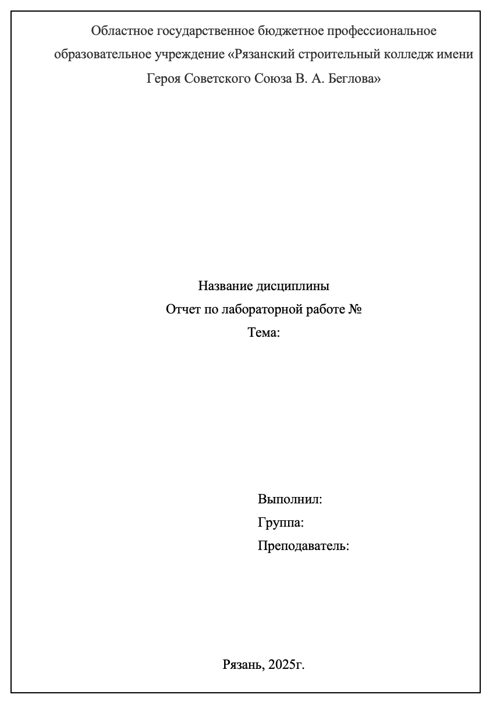

1. Убедитесь в соответствии стандартам ГОСТ Р 7.0.97-2025: установите поля (левое — 30 мм для архивных документов, правое — 10 мм, верхнее/нижнее — 20 мм), шрифт Times New Roman 12 pt, интервал 1,5 строки.
2. Используйте предоставленные примерные данные для заданий:
   * Земельный участок №1 (кадастровый номер 77:01:0001001:123): Кадастровая стоимость — 500 000 руб./га, Рыночная стоимость — 700 000 руб./га, Доходы от аренды (январь-март 2025 г.): 100 000 руб., 120 000 руб., 150 000 руб.
   * Земельный участок №2 (кадастровый номер 50:21:0002002:456): Кадастровая стоимость — 300 000 руб./га, Рыночная стоимость — 450 000 руб./га, Доходы от аренды: 80 000 руб., 90 000 руб., 110 000 руб.
   * Рассчитайте среднюю прибыль: (Рыночная стоимость - Кадастровая стоимость) + Доходы от аренды.

##### **Задание 1.** Создание и оформление текстового документа с экономической информацией

Создайте документ "Отчет об оценке земельных участков за I квартал 2025 г." в соответствии с требованиями ГОСТ Р 7.0.97-2025.

**Шаги выполнения**:

1. Вставьте реквизиты в шапку документа:
   * Эмблема организации (если есть, вставьте изображение; иначе — текст "ООО 'Земельный Кадастр'").
   * Название документа: "Отчет об оценке земельных участков за I квартал 2025 г." (шрифт 14 pt, жирный, по центру).
   * Дата: 28 сентября 2025 г. (по ГОСТ: словесно-цифровой формат).
   * Регистрационный номер: № 2025/09-001.
   * Адресат: "Руководителю отдела кадастра Росреестра".
2. Структура текста:
   * Введение: Опишите цель отчета (2–3 предложения, например: "Отчет содержит анализ кадастровой и рыночной стоимости двух земельных участков в соответствии с Федеральным законом № 218-ФЗ.").
   * Основная часть: Опишите экономические показатели участков (используйте нумерованные списки для кадастровых номеров и данных).
   * Заключение: Выводы (например: "Рыночная стоимость превышает кадастровую на 40%, что указывает на потенциал для инвестиций.").
3. Добавьте подпись: "Составитель: Фамилия И.О., Должность: Специалист по земельным отношениям".
4. Сохраните документ как "Отчет по лабораторной работе" в формате .docx или .odt.

##### **Задание 2.** Оформление таблицы с экономической информацией

Вставьте в документ таблицу для представления данных о стоимости и доходах от земельных участков (по ГОСТ 2.105-2019 для текстовых документов).

**Шаги выполнения**:

1. В основной части документа вставьте таблицу (в Google Docs: Вставка → Таблица → 5x3 ячейки; в LibreOffice: Таблица → Вставить таблицу).
2. Заполните таблицу:

| **Участок / Показатель** | **Кадастровая стоимость (руб./га)** | **Рыночная стоимость (руб./га)** | **Доходы от аренды (январь, руб.)** | **Доходы от аренды (февраль, руб.)** | **Доходы от аренды (март, руб.)** |
| --- | --- | --- | --- | --- | --- |
| Участок №1 | 500 000 | 700 000 | 100 000 | 120 000 | 150 000 |
| Участок №2 | 300 000 | 450 000 | 80 000 | 90 000 | 110 000 |

1. Отформатируйте таблицу:
   * Границы: Черные линии толщиной 1 pt (закрытый тип по ГОСТ).
   * Заголовок таблицы: "Таблица 1. Экономические показатели земельных участков" (над таблицей, по центру).
   * Выравнивание: Числовые данные — по правому краю, текст — по левому.
   * Добавьте расчет прибыли в текст под таблицей (используйте формулу: Прибыль = (Рыночная - Кадастровая) + Сумма доходов).
2. Ссылка в тексте: "Данные представлены в таблице 1".

##### **Задание 3.** Оформление графиков с экономической информацией

Создайте график для визуализации динамики доходов от аренды земельных участков (по ГОСТ 2.316-2013 для выполнения текстовых документов).

**Шаги выполнения**:

1. Вставка → Диаграмма → Линейная;
2. Введите данные:
   * Ось X: Месяцы (январь, февраль, март).
   * Ось Y: Доходы (руб.).
   * Серии: "Участок №1" и "Участок №2".
3. Настройте график:
   * Заголовок: "Рисунок 1. Динамика доходов от аренды земельных участков за I квартал 2025 г." (под графиком, по ГОСТ).
   * Легенда: Справа или снизу.
   * Подписи данных: Включите значения над точками.
   * Оси: Подпишите "Месяцы" (X) и "Доходы, руб." (Y).
4. Вставьте график в документ после таблицы и добавьте ссылку в текст: "Динамика показана на рисунке 1".

##### **Задание 4.** Симуляция печати документов

Настройте документ для печати без реального вывода на принтер (используйте предпросмотр и экспорт в PDF по ГОСТ Р 7.0.97-2025 для электронных документов).

**Шаги выполнения**:

1. Проверьте документ на соответствие стандартам: поля, нумерация страниц (вставьте в нижний колонтитул: "Страница [номер] из [всего]"), отсутствие обрезанных элементов.
2. Войдите в режим предпросмотра: Файл → Печать (просмотр).
3. Настройте параметры:
   * Формат: A4, ориентация — книжная (альбомная для таблицы, если нужно).
   * Масштаб: "По ширине страницы".
   * Двусторонняя печать
4. Экспортируйте в PDF: Файл → Скачать → PDF (или Экспорт в PDF). Назовите файл "Отчет по лабораторной работе 6.pdf". Добавьте метаданные (автор, дата) для соответствия ГОСТ.

**Фиксация результатов**: Сделайте скриншот предпросмотра и PDF-файла. Опишите, как экспорт в PDF обеспечивает юридическую значимость для подачи в Росреестр (неизменность формата).

##### **Задание 5**. Анализ и проверка документа

Проверьте готовый документ на соответствие ГОСТ Р 7.0.97-2025 и специфике земельно-имущественных отношений.

**Шаги выполнения**:

1. Составьте чек-лист:
   * Реквизиты: Есть ли дата, номер, подпись?
   * Оформление: Шрифт 12 pt, интервал 1,5, поля по ГОСТ?
   * Таблица/график: Нумерация, подписи, ссылки в тексте?
   * Экономическая информация: Актуальна ли для специальности (кадастровые номера, стоимости)?
2. Укажите возможные улучшения (например, добавление QR-кода для верификации по новому ГОСТ).

**Фиксация результатов**: Напишите отчет (1–2 абзаца) с чек-листом и выводами о применимости навыков в профессии (например, подготовка актов для регистрации прав на землю).

#### Вывод по практической части

В ходе выполнения заданий студенты освоят оформление экономической информации в документах, связанных с земельно-имущественными отношениями, и симулируют печать через предпросмотр и PDF-экспорт. Полученные навыки позволят готовить профессиональные отчеты для кадастрового учета, оценки имущества и юридических процедур без риска ошибок в форматировании. Для отчета прикрепите скриншоты и файлы (PDF).